DES CARTES POUR COMPRENDRE LE ROYAUME-UNI

***MAPPING THE UNITED KINGDOM***

## Présentation de la question.

Cette question nous invite à analyser les enjeux de la géographie humaine du Royaume-Uni à travers des cartes à différentes échelles, de sources variées et d’origine britannique. Ces cartes sont commentées et critiquées à l’aide des 4 grilles de lectures proposées dans le chapitre inaugural du programme de géographie des terminales ES-L.

**Extrait du programme de 2012.**

|  |  |
| --- | --- |
| **Des cartes pour comprendre le monde** | L’étude consiste à approcher la complexité du monde par l’interrogation et la confrontation de grilles de lectures géopolitiques, géoéconomiques, géoculturelles et géo-environnementales.  Cette étude, menée principalement à partir de cartes, est l’occasion d’une réflexion critique sur les modes de représentations cartographiques. |

### Mise au point sur les cartes disponibles.

Les cartes de synthèse à la française qui nous sont si familières sont totalement étrangères à l'enseignement de la géographie en Grande-Bretagne. Les cartes de manuels de géographie britanniques sont souvent peu élaborées et décevantes pour un public de professeurs d’histoire-géographie français.

La Grande Bretagne a cependant une tradition cartographique très riche, qu’il s’agisse des cartes topographiques ou maritimes et des **cartes statistiques**, qu'on retrouve sur le site de l'*Office for National Statistics* (<http://www.statistics.gov.uk>) sur des sites de géographes universitaires, ou dans la presse. La géographie britannique est avant tout une science sociale qui s’intéresse à la traduction spatiale des inégalités, révélées par les cartes statistiques.

D’autre part, les **cartes journalistiques** inondent la presse britannique, surtout la presse populaire. Les cartes sont donc très familières au public britannique. Contrairement à ce que l’on observe dans la presse française, les cartes de journalistes des journaux ou magazines britanniques ne se prétendent pas neutres car elles reflètent des orientations politiques en général très affichées. Elles constituent donc une manne pour l’enseignement de la critique des sources.

**Le vocabulaire cartographique en anglais.**

**Types de cartes**: *topographic maps, thematic maps, statistical maps, transport maps, cartograms (which deliberately distort shapes and areas to show statistics in a different light), mental maps, Webmaps, interactive maps, spoof maps, etc.*

**Sources des cartes**: *geography books, textbooks, newspapers, magazines computer or television screens, personal navigation equipment, etc.*

**Les échelles**: *scale, small-scale map, large-scale map, scale bar.*

**Les figurés**: *symbols, lines, points, shapes, colour pattern, shades of grey, etc.*

**Légende**: *key (*peut se dire « *legend* » en anglais américain)

**Quadrillage**: *grid*

**Projection**: *Map projection, Mercator projection, polar projection etc.*

NB: les choix de projection ne peuvent pas être abordés lors de l’étude de cartes du Royaume-Uni (un petit pays) mais lors de l’étude de planisphères, par exemple du Commonwealth ou des territoires d’Outre mer.

### Pistes pédagogiques : quelques conseils.

Compte tenu de l’horaire limité pour traiter d’une question en DNL, nous suggérons aux professeurs de choisir deux à trois grilles de lecture et de renoncer à l’exhaustivité. Il est pertinent de croiser les grilles de lectures pour éviter la monotonie, par exemple la grille géopolitique peut être couplée avec la grille géoculturelle, ou la grille géoéconomique avec la grille géo-environnementale.

Deux enjeux classiques de la géographie du Royaume-Uni paraissent particulièrement intéressants à aborder dans le cadre de la DNL, tant ils ont fait couler d’encre Outre Manche, tant ils correspondent aux objectifs linguistiques et culturels propres à l'enseignement en section européenne, tout en permettant l’étude de cartes de différentes sources et de différentes échelles :

- La question de **l’identité du Royaume-Uni et du séparatisme écossais** (croisement des grilles géopolitique et géoculturelle)

- La **fracture socio-économique Nord-Sud** (grille de lecture géoéconomique et même géoculturelle car des identités sociales et politiques se sont forgées via cette fracture).

D’autres aspects peuvent être abordés en complément des programmes de seconde et de première :

- La puissance diminuée du Royaume-Uni (croisement possible avec un cours de première sur le système-monde britannique).

- Les rapports complexes entre le Royaume-Uni et l’Union européenne (croisement possible avec un cours de première sur l’Europe). Sans inventorier les nombreux malentendus qui jalonnent cette histoire, on peut en profiter pour revenir sur le dilemme entre l’identité insulaire et l’ancrage européen de la Grande Bretagne qui paraît en filigrane de toutes les questions d’histoire britannique que l’on a pu aborder en seconde et en première (de la conquête normande à la Seconde guerre mondiale, en passant par la Réforme et la Révolution anglaises, le système-monde britannique, etc.)

* La question des risques au Royaume-Uni (croisement possible avec un cours sur les risques ou le développement durable en seconde).

## Proposition de progression et d’études de cartes.

#### **Mapping political issues of the UK (geopolitical and cultural perspectives).**

#### **One state, four nations.**

Problématiques possibles :

* *What is the level of Britishness within the UK ?*
* *The UK : a disunited union?*

Cette partie permet d'aborder la géopolitique interne du Royaume-Uni et l’identité culturelle des 4 nations qui le composent.

**L’étude d’une carte politique** des Iles Britanniques inaugure le chapitre. Il s’agit de soulever le problème d’un Etat qui n’a pas de cohérence géographique réelle.

**Le drapeau** est une bonne façon d’aborder l’histoire de l’union politique que constitue le Royaume-Uni et de rappeler que les fêtes des saints patrons représentées par leurs croix sur l’*Union Jack* (Saint George pour l’Angleterre, Saint Andrew pour l’Ecosse et Saint Patrick pour l’Irlande) supplantent largement la fête « nationale » britannique de « l’anniversaire de la Reine » qui n’est réellement célébrée que dans les ambassades britanniques à l’étranger.

Ainsi le Royaume-Uni est une union politique composée de quatre « pays » ou « nations » à l’identité culturelle forte. L’étude des **tableaux statistiques issus de la *British social attitudes Survey*** (http://bsa-30.natcen.ac.uk pour consulter le rapport datant de 2013) permettent de confirmer que la plupart des habitants des nations périphériques mettent d’abord en avant leur appartenance à leur nation d’origine et qu’une minorité significative d’entre eux rejettent la « britannicité » (*Britishness*). En Ecosse, le pourcentage de ceux qui se défissent comme « seulement Ecossais » serait monté à 62% au recensement de 2011 (source : http://www.scotlandscensus.gov.uk).

**Des cartes sur les langues ou les religions dominantes** au Royaume-Uni ou en Grande Bretagne peuvent être trouvées dans des manuels de géographie britanniques, permettant d’expliquer les fondements des identités nationales des différentes nations. Le pouvoir « central » de Westminster n’a jamais cherché délibérément à uniformiser ni à « angliciser » les régions périphériques du Royaume. Les trois quarts des habitants du Pays de Galles parlaient encore le gallois en 1880 et il reste environ 19% des plus de 3 ans qui sont capables de parler gallois d’après le recensement de 2011. L’identité écossaise est davantage fondée sur la différence politique mais aussi religieuse car elle a sa propre Eglise « établie » qui se distingue de l’anglicanisme.

**Pistes pour le commentaire de cartes : comment utiliser des cartes de manuel très simplifiées ?**

**Map: Dominant language in the UK and Ireland.**

**Source: National geographic education website teaching resources. (**[*http://education.nationalgeographic.com/education/lesson/languages-and-religions-united-kingdom-and-ireland/?ar_a=1*](http://education.nationalgeographic.com/education/lesson/languages-and-religions-united-kingdom-and-ireland/?ar_a=1))

Cette carte manifestement destinée à des niveaux inférieurs peut apparaître bien simpliste pour une étude de terminales, même en langue étrangère ! Cela peut précisément être le moment d’aborder pour la première fois la question des sources : cette carte peut-être analysée à l’aune de l’intention précise et du public précis dont elle relève.

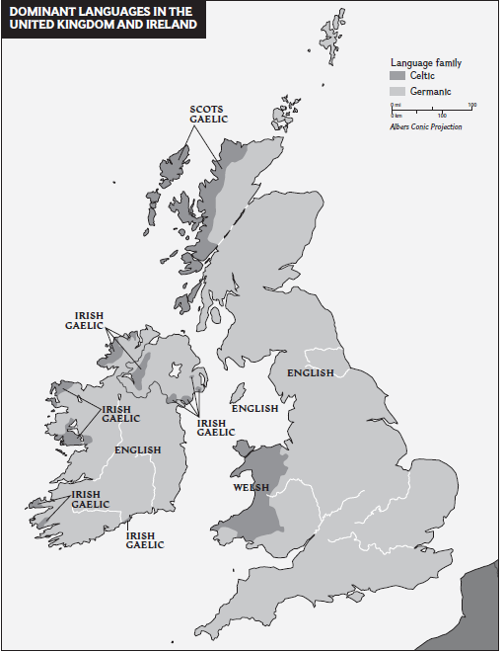*This map was designed for geography lessons of primary schools. It is a very simplified map to be understandable for young pupils. For instance, almost all of Wales is shaded but only 19% of Welsh speak the language (according to the 2011 census) as well as English. A more accurate map would use statistical classes and different shades of grey !*

*It is also a simplification to define English as a language of German origin; English was also influenced by Latin and French.*

*The map does not include many other ethnic minorities who speak the languages of their countries of origin (community languages such as Bengali, Hindi... account for 5.5% of the population).*

Cette partie donne logiquement lieu à une étude de cas sur le séparatisme écossais.

**Pistes pour le commentaire de cartes : commenter une carte idéologique.**

**Map: “It’ll cost you, the price of Scottish independence**

**Source: *The Economist*, April 14th-20th 2012.**

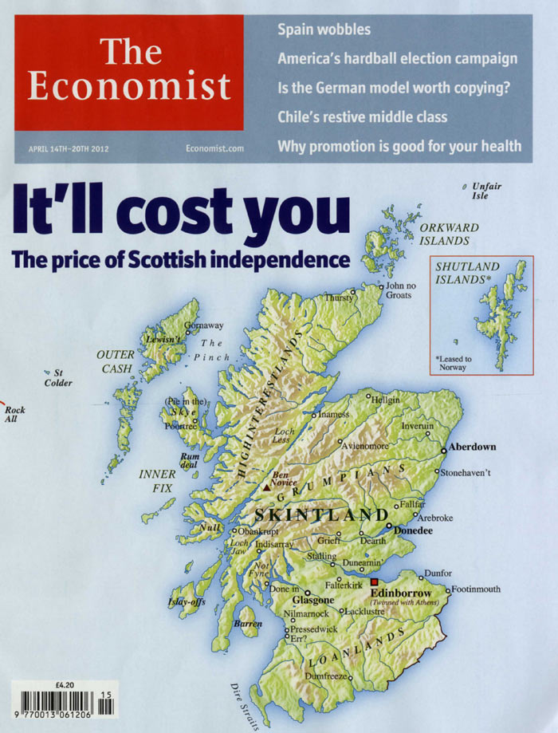

***The map represents a curiously insular Scotland****. It is unfamiliar for us -- but very common in the UK -- to map each national entity separately, but it is uncommon to show Scotland surrounded by sea ! By this choice, the authors of the map wanted to cut off Scotland from its surrounding. They represented an isolated and fragmented country, drifting away from its neighbours.*

***The distorsion of the names of places****. This cover presents a mock map of an independent Scotland called 'Skintland'. The map is a satirical view of Scotland: each place name is changed and parodied. The background is a topographical map of Scotland.*

*All city and place names are renamed using puns suggesting a fall of Scotland (Skintland means the “land of the broke”; Aberdeen becomes “Aberdown”, Forfar becomes “Fallfar”), predicting bankruptcy (Oban becomes “Obankrupt”, Arbroath becomes “Arebroke”) and misery to the population (“dire straits”, “dearth” instead of “Perth”). Scotland would then be marginalized and simply disappear (Lewisn’t = Lewis, Lockless = Lock Ness, Not Fyne = Loch Fyne, Null = Mull etc.)*

***The point being made****… The Economist's parody was aimed to warn the Scots about their wish to become independent. The journalists cast severe doubts about a separate Scotland’s economy by directly addressing the Scots: “it will cost YOU”. The aim was to draw their attention to the “price” of their national pride. The Scots might want independence for political or cultural reasons, but if they voted for independence, their country could end up like one of Europe's marginal economies, namely Greece (as they “twin” the capital of Scotland with Athens). One possible reason put forward in the main article could be that the North Sea oil could start to dry up in the next decade. An independent Scotland could also mean that its borrowing costs would be higher (as the name “Edinborrow” and “High interests lands” for Highlands suggest). The map is a satirical map but the warning is a very serious one, made by specialized journalists. The* Economist *is a famous financial magazine which is well respected even if its views are clearly right-wing and liberal. This magazine expresses the opinion of the economic ruling class of London.*

***The power of maps.*** *The use of maps in the media is widespread, and has increased a lot lately. Maps are usually treated by the media as if they were neutral pieces of information, objective graphic images added to the articles in order to give context to the stories. The authors of this particular map are conscious of the potential political message of the image they create. Maps are powerful objects which affect decision makers “mental maps” and thereby influence the way they act. This spoof map (= satirical imitation, parody) was unashamedly provocative and condescending in the authors’ mind. It clearly aimed at provoking an outcry in Scotland (and it did) but it also aimed at shifting the debate towards the economy instead of national pride.*

*This cover was only used in the UK edition of* The Economist *and not the international edition – the authors have apparently shied away from attacking Scots overseas and showing a disunited union to the world.*

#### Mapping the relations between the UK and the rest of the world.

Problématiques possibles :

* *Why is insularity part of the British identity?*
* *How has the UK maintained a status and influence disproportionate to its economic weight?*
* *How do the British map their relationship with the European Union?*

Cette partie permet d’aborder la géopolitique « externe » du Royaume-Uni à travers des cartes à différentes échelles et de différentes époques. Il est possible de rappeler des épisodes historiques vus en classe de seconde ou de première et de montrer la représentation que l’Etat britannique se fait de lui-même.

**Pistes pour l’étude de cartes : étudier les cartes clandestines présentes dans des représentations iconographiques.**

Les deux cartes ci-dessous peuvent être mises en parallèle pour montrer des représentations britanniques de leurs relations tantôt conflictuelles, tantôt harmonieuses avec le reste de l’Europe, appelé « le continent ». C’est l’occasion de montrer que la « carte », du moins la forme de la Grande-Bretagne, est très présente dans les caricatures anciennes et actuelles comme symbole aisément identifiable du pays. Des études de caricatures peuvent donc accompagner des études de cartes plus classiques.

**Document : The Bone of Contention or the English Bull Dog and the Corsican Monkey Charles Williams  (British, active 1797–1830). Published June 14th 1803 by S. W. Fores London.**

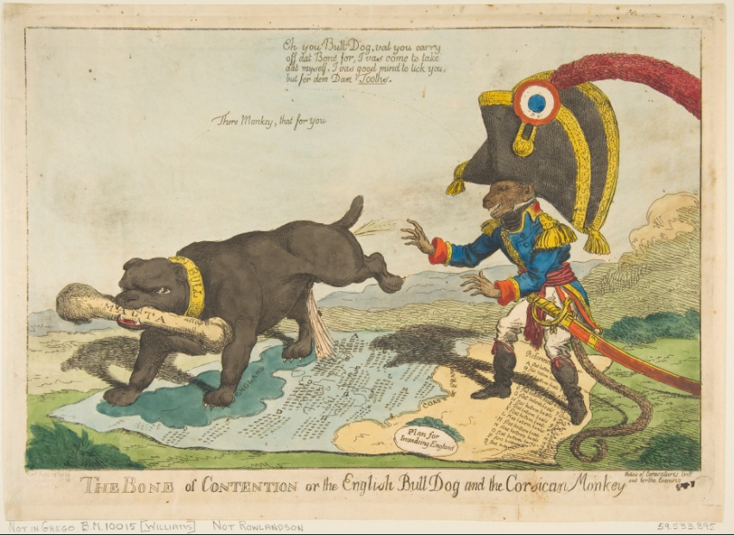

*This cartoon shows a Corsican monkey and an English bulldog fighting (over Malta, represented by the bone). Napoleon is depicted as the monkey and John Bull as a bulldog both standing on a large invasion plan for Britain (“plan for invading England”). On the sea there is a list of boats. The Royal Navy was starting to dominate the world and was known as invincible*.

**Document: "Come Lad, Slip Across and Help", recruiting poster from World War I, pub. by The Parliamentary Recruiting Committee, London, 1915**



*This is a British World War I poster published by the Parliamentary Recruiting Committee of London in 1915, when the British army was composed of volunteers.*

*A British artilleryman, standing on a map of France and Belgium, links hands with a British civilian man standing on a map of England. Insularity is represented by the choice of colour: one single colour is used for the continent (Belgium and France are yellow) whereas England is red. But there is a bridge of camaraderie between Britain and the Continent.*

On peut aussi coupler une **carte ancienne de l’Empire britannique** avec la **carte du Commonwealth** ou une **carte des territoires d’Outre Mer** (« *overseas territories »).* La Grande Bretagne trouve paradoxalement une certaine unité culturelle dans une identité « insulaire » (« *insular* ») qu’elle oppose à l’Europe mais qui lui a aussi permis de développer une puissance maritime et une ouverture sur le monde exceptionnelles dans l’histoire, et qu’elle parvient tant bien que mal à maintenir de nos jours. Le Royaume-Uni a une influence mondiale sans rapport avec son poids économique, qui en fait désormais une puissance moyenne. En l’absence de carte géopolitique satisfaisante en anglais, on peut par exemple utiliser des **planisphères présentant les différents usages de la langue anglaise** (ainsi les différentes cartes fournies par ce site : https://www.muezart.com/maps/keynote-english-speaking-countries.html).

Enfin, pour étudier les relations conflictuelles entre l’Union européenne et le Royaume-Uni, nous pouvons utiliser **des représentations cartographiques de la presse populaire**, traditionnellement hostile à l’Europe. Cette presse étant à la fois prescriptrice et reflet de l’opinion publique britannique, elle permet d’aborder un des aspects de la culture de masse britannique les plus controversés.

**Pistes pour l’étude de cartes : étudier une carte de la presse populaire.**

**Map : The UK-EU relationship seen by a British tabloid. Source: the Sun website (accessed November 2007)**

Cette carte n’est plus disponible sur Internet car elle est datée de l’époque de la ratification du Traité de Lisbonne en 2007. Il est recommandé de ne pas étudier dans le détail le texte de droite mais de montrer la véritable guerre idéologique menée par *The Sun* contre l’Europe.

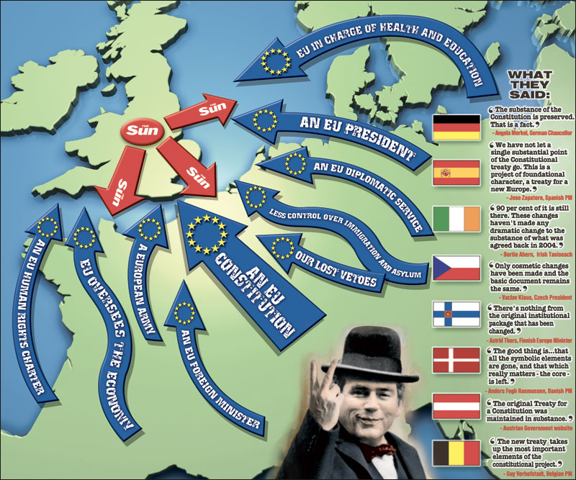

*This map of Europe is in the style of war maps showing invasion attempts from the EU and resistance from England thanks to* The Sun. *The symbols used emphasize the separation between continental Europe and Britain. From an indeterminate continental Europe many blue arrows represent EU threats (we recognize the colour and the flag of the EU). From Britain, arrows in red (the colour of the English flag) represent a British counterattack led by the famous newspaper. An unidentified British man with a bow tie and a bowler hat makes a victory sign with the palm inwards. It is an offensive gesture, known as "The Longbowman Salute” used to signify defiance, contempt, or derision. On the right-side of the map, we can see flags from different European countries. Without reading the text it looks like all countries form a coalition against the UK.*

***A Europhobic map…*** *But this map shows the opinion of* The Sun *and of a growing part of British citizens. This opinion is that the UK should distance itself from the* [*European Union*](http://topics.nytimes.com/top/reference/timestopics/organizations/e/european_union/index.html?inline=nyt-org)*, of which it is a member, for fear of losing its sovereignty. All the arrows represent possible losses of sovereignty that the British would supposedly have to face if the Lisbon Treaty was ratified. It means that the British government would lose the rights to make its own decisions and laws, for instance about foreign policy if there was a EU foreign minister, about immigration and so on. All the quotations next to the flags on the right-hand side of the map are proofs that in the mind of the European leaders, the Lisbon Treaty was almost the same text as the constitution that was rejected by a French referendum in 2005. So, for* The Sun*, the Lisbon treaty is a fraud because it is a way of imposing a constitution that public opinion does not want.*

***A radical piece of propaganda…*** *This map shows Britain as if it was threatened by foreigners, explicitly compared as well known invaders or would-be invaders: William the Conqueror, Philip II of Spain, Napoleon, Hitler. The aim is to scare the readers. The authors do not hesitate to lie: for instance there was no discussion at the time about an “EU in charge of health and education” . They also simplify the reality in order to exaggerate the possible losses of sovereignty (“A European army” would not mean the dissolution of the British army!).*

*The aim of* The Sun, *and its owner Rupert Murdoch is to pressure the British government in order to ask for a referendum and obtain a withdrawal of the UK from the EU. This referendum was promised by Prime Minister David Cameron in 2013 for the year 2017 if his party wins the next general elections.*

#### The organization of space in the UK (economic perspective).

Cette étude est centrée sur l’organisation de l’espace du Royaume-Uni. C’est dans cette partie que nous étudions le plus de **cartes statistiques**, qui sont elles aussi critiquables, qu’elles paraissent dans la presse ou qu’elles soient produites par des géographes.

#### **Mapping the population distribution of the UK.**

Problématique possible :

* *Why is the conventional map of population densities not satisfactory in the case of the UK?*

L’étude de la répartition de la population (« *population distribution* ») offre l’occasion d’opposer les cartes conventionnelles (ou euclidiennes, c’est-à-dire les cartes qui représentent la forme des pays telle qu’elle apparaît de l’espace) aux **cartes par anamorphoses ou cartogrammes** (« *cartograms »*). Les densités de population du Royaume-Uni étant particulièrement élevées et contrastées (257 habitants au km² dans l’Etat britannique et 407 en Angleterre) la carte conventionnelle des densités de population est peu lisible et se fait précisément rare dans les manuels britanniques. En revanche, les « cartogrammes » permettent de montrer le poids des grandes agglomérations et conurbations du Royaume-Uni de manière plus aisée.

**Pistes pour l’étude de cartes : étudier un cartogramme.**

**Map: Gridded population cartogram of the UK (**<http://www.viewsoftheworld.net/wp-content/uploads/2012/06/UnitedKingdom_GriddedPopulationCartogramHD.jpg>)

Source: *Benjamin Hennig, geographer, Department of Geography, University of Sheffield (his blog:* [*http://www.viewsoftheworld.net/*](http://www.viewsoftheworld.net/)*). Data comes from a Geographic Information System called Landscan (*[*http://www.ornl.gov/sci/landscan/*](http://www.ornl.gov/sci/landscan/)*)*

http://www.sasi.group.shef.ac.uk/maps/nsdivide/ 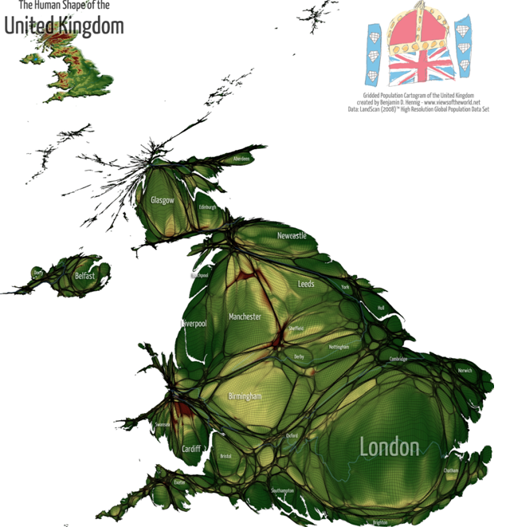

Ce cartogramme est nommé « *gridded population cartogram* » car il s’agit d’un fond de carte destiné à recevoir ensuite des données statistiques. Cette carte peut néanmoins être étudiée en tant que telle car c’est une des représentations les plus satisfaisantes de la répartition de la population au Royaume-Uni (déséquilibre entre Angleterre et les autres nations, macrocéphalie de Londres…)

***Cartograms*** *are maps where the size of each area is represented as proportional to its population. These cartograms maintain as far as possible the original shapes of the country and it is therefore easy to locate places on cartograms. It is still a challenge for the French readers who are not accustomed to the shape of the United-Kingdom.*

***This map shows the role of the metropolitan areas in the population distribution****. A third of the population lives in the seven metropolitan counties which occupy only 3% of the land. With the exception of Newcastle, these agglomerations are in the central core of Britain running from London to Liverpool in which the majority of people in Britain live. This core is the Northern limit of the European Megalopolis.*

#### Mapping the North-South divide.

Cette partie fait l’objet d’un travail sur les “manifestations” du « *North-South divide* » puis sur ses causes.

Problématiques possibles :

* *Is the North-South divide easily noticeable on maps?*
* *How do maps help to understand the causes of regional differences in the UK?*

**Qu’est-ce que le North-South divide ? Par Daniel Dorling, géographe de l’Université de Sheffield.**

This is the line that separates upland from lowland Britain, the hills from the most fertile farmland, areas invaded by Vikings from those first colonised by Saxons. Numerous facts of life divide the North from the South – there is a missing year of life expectancy north of this line. Children south of the line are much more likely to attend Russell group universities for those that do go to University (and they often go to the North to study!), a house price cliff now runs along much of the line, and, on the voting map, the line still often separates red from blue.

In terms of life chances the only line within another European country that is comparable to the North-South divide is that which used to separate East and West Germany. This is found not just in terms of relative differences in wealth either side of the l0ine, but most importantly in terms of health where some of the extremes of Europe are now found within this one divided island of Britain.

Source: http://www.sasi.group.shef.ac.uk/maps/nsdivide/.

Les **cartes statistiques** sont celles qui vont nous permettre d’observer puis d’analyser les inégalités spatiales du Royaume-Uni. Ces cartes sont abondantes : cartes du chômage, de l’espérance de vie, des revenus ou du niveau d’études, voire de l’obésité et des maladies diverses liées aux conditions de vie dégradées !

**Pistes pour l’étude de cartes : comment étudier une carte de statistiques ?**

Les questions à se poser pour l’étude d’une carte statistique sont très nombreuses et serviront notamment à déterminer sa fiabilité et sa pertinence :

* Quelle est la source des données (« data ») représentées et sa fiabilité?
* Les données sont-elles récentes ou dépassées ?
* Quels sont les auteurs de la carte ? Sont-ils les mêmes que les producteurs des données ou des auteurs secondaires (journalistes, membres d’une ONG, etc.) ?

(NB : cette dernière question est très importante car elle permet souvent de distinguer les cartes qui n’ont d’autres intentions que de représenter spatialement l’information statistique (quitte à l’analyser ensuite) et les cartes dont les auteurs cherchent à *montrer* un déséquilibre spatial tel que la fracture Nord-Sud au Royaume-Uni. Ces auteurs sont alors le plus souvent des journalistes ou des membres d’une ONG aux intentions politiques).

* Le fond de carte utilisé est-il une carte conventionnelle ou un cartogramme ?
* Quelle est la source du fond de carte : office statistique, source universitaire, source journalistique, globe virtuel (le plus fréquemment utilisé étant Google Earth ou Google Map) ?
* Quelles sont les données représentées et quelle est leur pertinence ?
* Les données sont-elles facilement compréhensibles ou relèvent-elles d’un classement non explicité par les auteurs ?
* L’échelle de représentation choisie (régions, comtés, circonscriptions électorales) est-elle satisfaisante et pertinente pour les données représentées ? Quel est l’intérêt de l’échelle choisie ? Quelles sont ses limites ?
* La discrétisation des données (répartition en classes statistiques) est-elle satisfaisante ou discutable ?
* Quels sont les figurés (« symbols ») utilisés pour ces données (figurés zonaux en plages de couleurs – cas le plus fréquent – ou figurés ponctuels ?)
* L’auteur a-t-il ajouté dans la légende des figurés analytiques (par exemple la représentation de la fracture Nord-Sud par une ligne ) ?
* Le choix des figurés rend-il la carte aisément analysable ? Aurait-on pu imaginer un autre choix de couleur ou de motif (« colour palette », « colour pattern ») ?

**Pistes pour l’étude de cartes : étudier une carte statistique issue d’un globe virtuel.**

**Map : Youth unemployment map (August 2012 rate). Source: Source: the Guardian, a weblog named “Datablog” (**[**http://www.guardian.co.uk/data published 12 September 2012**](http://www.guardian.co.uk/data%20published%2012%20September%202012)**).**

*This statistical map is an interactive map using Google Earth virtual globe. There is indeed a widespread use of Google map and Google Earth in class, in the media, and in the social networks. Google, a private firm is a new reference in mapping although errors are often found on these maps.*

*The choice of colour on virtual globe is not of the same type as in maps on paper (black background, pastel colours).*



***Youth unemployment is a good indicator of social deprivation****, providing information about the job market and the level of education.*

*The North-South divide is noticeable at the national level: the South appears clearly less touched by youth unemployment. But locally, the South is not uniformly prosperous (London has its own divide) and the North is not uniformly deprived.*

Une fois le constat des inégalités fait, on peut se pencher sur les causes de la fracture Nord-Sud, par exemple à l’aide de textes explicatifs couplés aux cartes statistiques, ou en utilisant des **cartes de manuels scolaires**. C’est ainsi l’occasion de pointer les différences entre manuels français et britanniques (qui ne font pas de carte de synthèse et qui représentent très peu de données par carte).

**Pistes pour l’étude de cartes: comment la localisation industrielle explique la fracture Nord-Sud?**

**Map : industrial location in 1900, 1960 and 2000.** Source: *New Key Geography for GCSE*, published by Nelson Thornes , 2002.

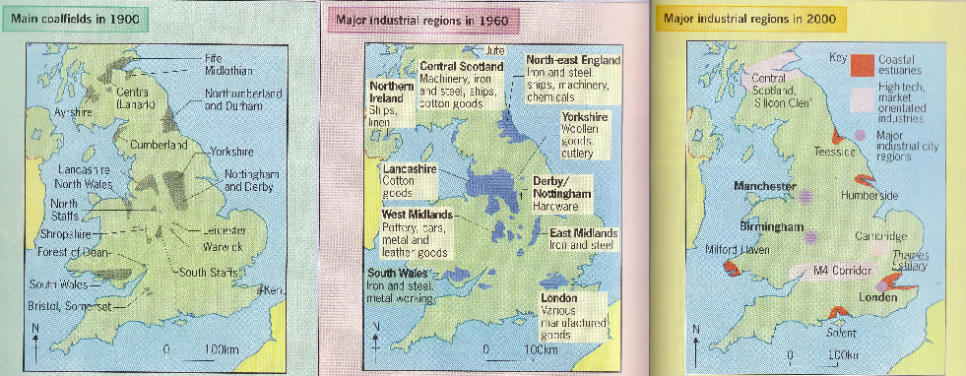

*Changes in industrial location and the closure of factories and businesses in old industrial regions such as the Midlands can lead to job losses and unemployment. In this regions, industrial reconversion (the term used in English is “regeneration”) has been difficult. The North of England has experienced the most-intense de-industrialisation and factory jobs were not replaced by service jobs. People who lost their factory jobs are often unemployed.*

*The South is less affected by unemployment because it has benefited from the growth of services and is fully integrated in the new globalised economy*.

#### Preserving the environment of the UK (environmental perspective).

Pour traiter de la grille de lecture environnementale, beaucoup de pistes sont possibles, des plus conventionnelles (étude des climats, des types d’agriculture…) aux plus problématisées (croisement possible avec la grille de lecture environnementale avec les questions économiques et géopolitiques par l’étude des sources d’énergie : hydrocarbures, nucléaire, gaz de schiste).

Une autre entrée possible est la question du développement durable (« *sustainable development* ») : la préservation de l’environnement et la gestion des risques au Royaume-Uni.

#### Mapping the preservation of the landscapes.

Problématiques possibles :

* *To what extent are maps used to preserve the landscapes?*
* *How are the English landscapes mapped as a heritage to describe and to preserve?*
* *Is mapping the British environment a way to denounce its degradation?*

Les Britanniques sont connus pour attacher une importance particulière aux paysages. Multitude de livres, de chansons ou de calendriers glorifient la campagne qui occupe une place essentielle dans l’imaginaire anglais en particulier. Cette exaltation de la verdure est liée à une réaction à la révolution industrielle et à l’urbanisation massive qui en découla (mouvement romantique, pamphlets de John Ruskin). De la cartographie des espaces ruraux découle donc souvent une volonté de préservation des paysages. Les Britanniques perçoivent en effet les paysages de campagne comme sous la menace de l’urbanisation, du tourisme, des promoteurs (« *developers* ») mais aussi des risques naturels et technologiques (« *natura and technological hazards* »). Il est donc possible d’étudier des **cartes des** **parcs naturels** (très présentes dans les manuels secondaires britanniques). Nous avons choisi ici de présenter une **carte de la « ceinture verte »** autour de l’agglomération londonienne. Il s’agit d’une carte produite par des organisations de protections de la nature dont le but est de défendre coûte que coûte la politique des « ceintures vertes », quitte à utiliser des indicateurs et des comparateurs assez complexes et contestables.

**Pistes pour l’étude de cartes : étudier une carte d’ONG.**

*Green belts were set to prevent urban sprawl and to ensure that the countryside was protected from development. They often provide recreational space for the urban population. 13% of England is covered by Green Belts which exist around many large towns. The largest is the London Green Belt.*

*The aim of the map below is to show that Green belts are less threatened by urban development than unprotected areas around big towns (called “Comparator Areas”) as shows the graph associated to the map. But the percentages are not really convincing: 1 % of the green belt areas are converted to development areas, whereas unprotected urban fringes hardly reach 1.4% !*

**Graph: percentage of area converted from undeveloped use to developed use.**

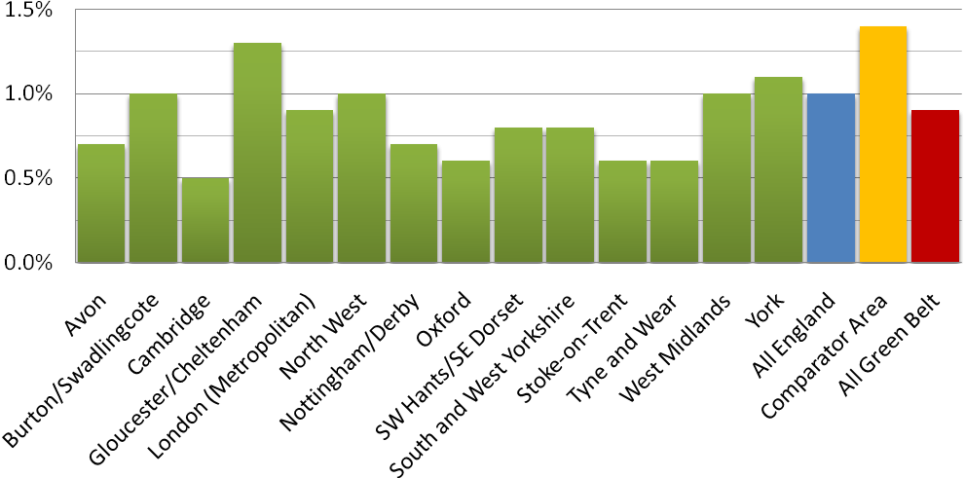

**Map of the Green Belt and major urban areas in England.** Source: *Green Belts: a greener future*, a report by “Natural England” and the “Campaign to Protect Rural England

*These two organisations work for the protection of nature. “Campaign to protect Rural England” is an NGO established in 1926 (“ a charity that exists to promote the beauty, diversity and tranquillity of rural England”) and “Natural England” is a governmental organization established in 2006, “to conserve and enhance the natural environment”.*

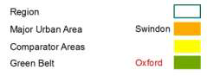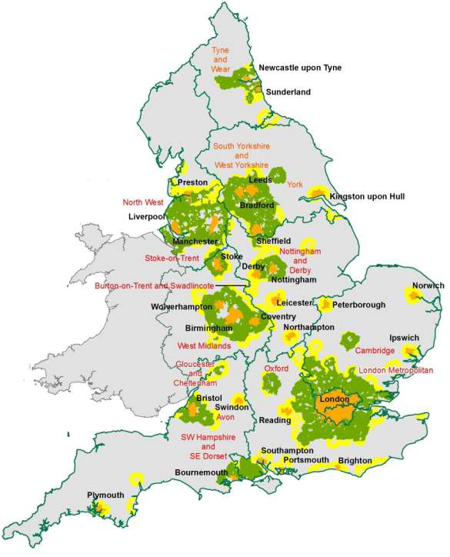

#### Mapping hazards and disasters in the United Kingdom.

Les inondations de l’hiver 2013-2014 en Grande Bretagne et sur la côte atlantique de la France ont démontré une nouvelle fois les dégâts causés par les aléas climatiques. Grâce à la révolution des SIG, les cartes sont des instruments remarquables de connaissance des phénomènes physiques, et servent à se préparer aux risques et à les gérer. Elles sont aussi des outils indispensables d’informations et de prévision. Elles servent néanmoins aussi des discours alarmistes.

Problématique possible :

* *How to represent risks on maps?*
* *To what extent mapping risks is part of the preparation to hazards?*

**Pistes pour l’étude de cartes : deux cartes traitant des risques naturels et technologiques.**

**Map: possible impacts of global warming in the UK.**

Source: GCSE AQA Geography A , Published by Nelson Thornes, 2009.

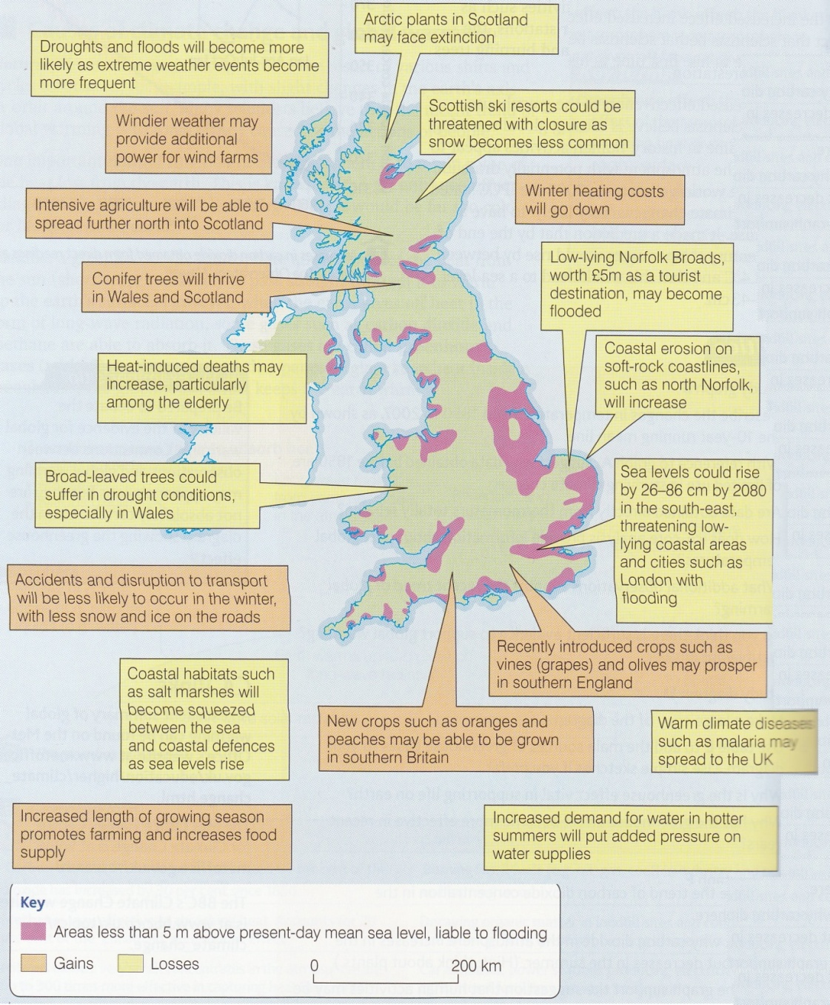

*The aim of this textbook map is to develop the pupils' awareness of environmental issues and to promote responses to global warming and encourage sustainable development. The most cited threats in the UK are linked to the rise of the sea-level. Therefore, the only symbols on the map are shapes representing coastal areas and riverbanks where there are risks of flooding. The other risks are listed as gains and losses. It means that all impacts of global warming are not negative, but the authors are careful to list more negative than positive effects in order to develop the pupil’s awareness to environmental issues..*

***The limits of the map:*** *there is no real cartography but a text. The impacted areas are not precisely defined. The map seems a pretext to make a list. In the list, there is no hierarchy between the risks, despite the fact that some risks are more dangerous than others.*

**Map: “The Great flood” Cover of *the Independent*,26 june 2007.**

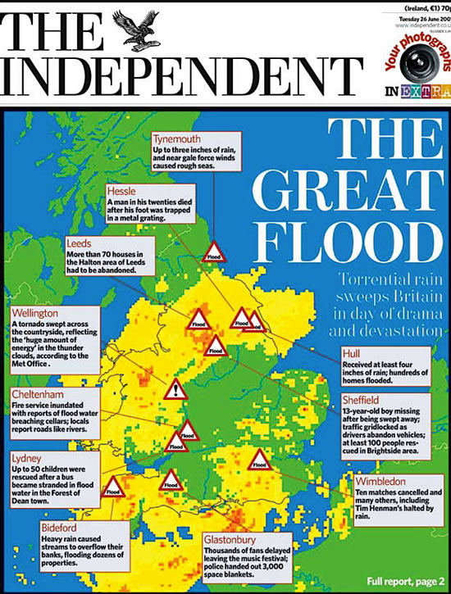

*The map used is a* [*radar*](http://www.intellicast.com/National/Radar/Current.aspx) *map showing the areas of* [*precipitation*](http://www.intellicast.com/National/Precipitation/PrecipCast.aspx) *at the time of the flood. A* [*weather radar*](http://www.intellicast.com/National/Radar/Default.aspx) *is used to locate*[*precipitation*](http://www.intellicast.com/National/Precipitation/PrecipCast.aspx) *and to calculate its motion and intensity (orange and red mean more rain). The map shows the area affected was very large and that the flooding happened in a densely occupied region. The floods and their impact on a large number of English towns and cities create a strong graphic image. The symbols are not traditional cartography symbols but road signs. Texts tell tragic stories of how people were victims of the event: dramatization is typical of newspaper maps. Hence the title “the great flood” “day of drama and devastation. The Great flood is a biblical reference (civilization destroyed by God in an act of punishment!).The combination of a weather map and these storylines is aimed at appealing to potential readers.*

## Sources.

### Bibliographie.

*Human Geography of the UK: An Introduction,* David Graham, Irene Hardill, Eleonore Kofman. Routledge, 2001.

*Mapping England* Simon Foxell. Black Dog Publishing, 2008.

*Atlas de Londres* Delphine Papin, Manuel Appert, Mark Bailoni, Eugénie Dumas, Autrement, 2011.

*Atlas géopolitique du Royaume-Uni : Les nouveaux défis d'une vieille puissance*de Delphine Papin, Mark Bailoni et Eugénie Dumas. Autrement, 2009.

*Aujourd'hui le Royaume-Uni,* Blaise Bonneville. CRDP Languedoc-Roussillon, 2010

*Bankrupt Britain: An Atlas of Social Change,* Daniel Dorling, Bethan Thomas. Policy Press, 2011

*The Population of the UK,* Danny Dorling. SAGE Publications Ltd; Second Edition edition, 2012

*Geographies of England: The North-South Divide, Material and Imagined*, Alan R. H. Baker, Mark Billinge, Cambridge University Press, 2004.

### Sitographie.

* **Statistiques.**

<http://www.statistics.gov.uk>

<http://www.scotland.gov.uk/Topics/Statistics>

<http://www.nisra.gov.uk/>

http://www.theguardian.com/data

* **Sites officiels.**

<https://www.gov.uk/>

<http://thecommonwealth.org/>

http://www.scotland.gov.uk/Publications/2013/11/9348

* **Sites des journaux les plus lus.**

http://www.theguardian.com/uk

http://www.economist.com/

<http://www.dailymail.co.uk/>

<http://www.thesun.co.uk>

<http://www.telegraph.co.uk/>

* **Sites Web consacrés aux cartes.**

**Généralités.**

<http://mapblog.in/>

<http://maps.geotastic.org/>

http://www.viewsoftheworld.net/

**Cartes anciennes.**

<http://www.theoldmapman.com/maps/gbr/m-bris.htm>

**Londres.**

<http://mappinglondon.co.uk/>

http://www.hoeckmann.de/karten/europa/grossbritannien/index-en.htm

**Recherche de Daniel Dorling.**

<http://sasi.group.shef.ac.uk/index.html>

Daniel Dorling *New social atlas of Britain :* http://sasi.group.shef.ac.uk/publications/new_social_atlas/index.html

### **Documentation numérique complémentaire.**

* **Geopolitical and cultural perspective.**

http://projectbritain.com/

British social attitudes survey: <http://bsa-30.natcen.ac.uk/read-the-report/devolution/introduction.aspx>

http://www.theguardian.com/uk/blog/2011/oct/06/national-identity-disunited-kingdom-debate

<https://www.muezart.com/maps/keynote-english-speaking-countries.html>

<http://www.politics.co.uk/comment-analysis/2011/12/11/feature-why-does-britain-have-such-a-difficult-relationship>

* ***North-South divide.***

Danny Dorling, “London and the English Desert. The grain of truth in a stereotype”. *Geocarrefour* [Vol. 83/2 ,2008  (Mutations et inerties spatiales dans le Royaume-Uni d'aujourd'hui](http://geocarrefour.revues.org/5642)) <http://geocarrefour.revues.org/6112>

<http://www.rete-mirabile.net/file_download/52/north-south-divide-bbc-ws.pdf>

http://www.theguardian.com/news/datablog/2010/mar/31/economy-economics

http://www.thetimes.co.uk/tto/business/economics/article3522379.ece

http://www.endchildpoverty.org.uk/why-end-child-poverty/poverty-in-your-area

http://longerlives.phe.org.uk/#are//par/E92000001

http://www.dailymail.co.uk/news/article-2050825/UK-north-south-life-expectancy-divide-grows-Britains-poor-likely-die-13-yrs-earlier.html

<http://www.huffingtonpost.co.uk/2013/06/10/northerners-die-earlier-divide-south_n_3415363.html>

John M Hacking, « Trends in mortality from 1965 to 2008 across the English north-south divide: comparative observational study », British Medical Journal, Published 15 February 2011.

<http://www.dailymail.co.uk/news/article-2254167/Labour-plan-win-man-6-54-Basingstoke-electoral-push-Southern-voters.html>

http://www.spectator.co.uk/features/8774301/the-great-divide-3/